概率论在网络安全中的应用

1、设总体 $X∼U\left(a,b\right)$,a,b未知， $x_{1},x_{2},⋯,x_{k}$ 是来自*X*的样本值, 求a,b的最大似然估计量。

2、一个框子里装有4个西红柿（蔬菜、红色）、5个茄子（蔬菜、紫色）、7个苹果（水果、红色）和5个梨（水果、黄色），采用决策树进行分类。如果用第一个特性（水果/蔬菜）来分类，则分类后的信息增益是多少？如果采用颜色进行分来，则分类后的信息增益是多少？

3、编程实现4.5和4.6小节中的入侵检测例题。

4、证明差分隐私具有后处理不变性。

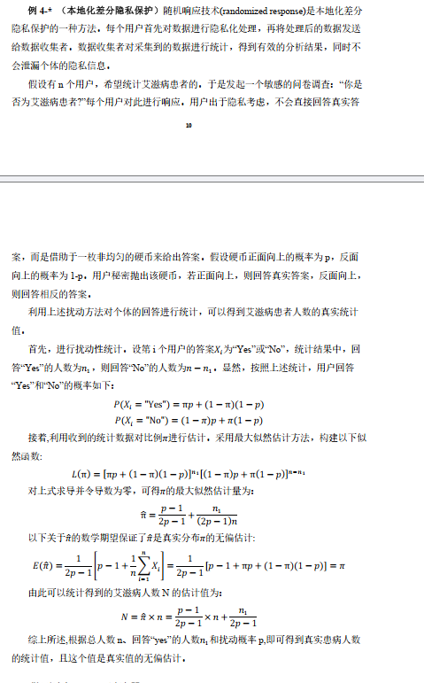page 10

5、把随机响应技术的掷硬币方式改为：首先掷一枚不均匀的硬币，如果是反面，请如实回应；如果是正面，那么再掷第二枚均匀的硬币，如果正面回答“是”，如果是反面则回答“否”。重新估计艾滋病患者的比例。